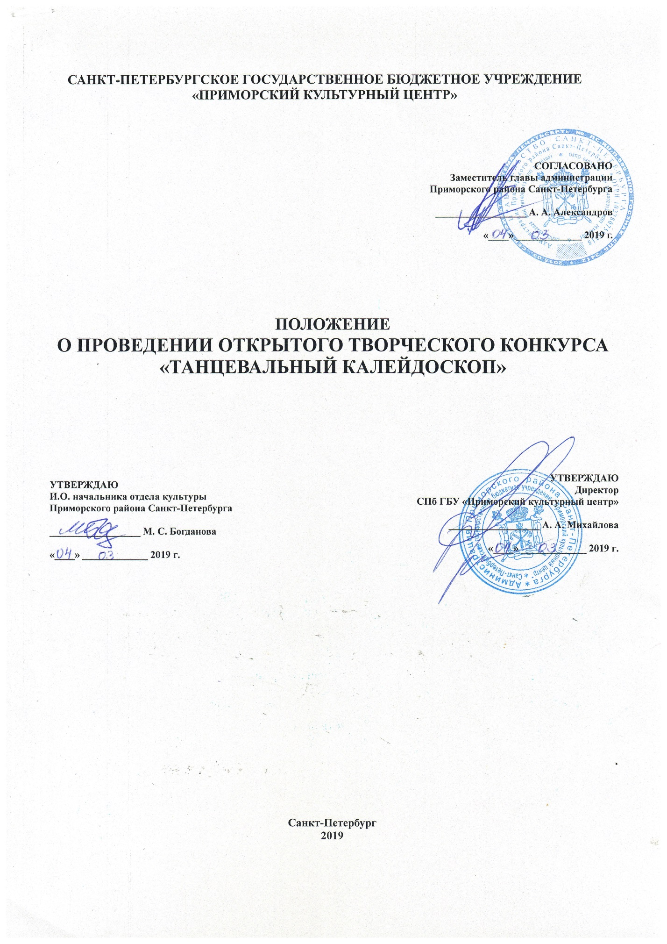

ПОЛОЖЕНИЕ
о проведении Открытого творческого конкурса
«Танцевальный калейдоскоп»

1. Общие положения
Открытый творческий конкурс «Танцевальный калейдоскоп» (далее – Конкурс) в 2019 году проводится в 2 тура. Настоящее Положение регламентирует порядок организации и проведения Конкурса, и действует до завершения конкурсных мероприятий. Данное Положение может быть изменено, дополнено и пролонгировано по решению Учредителей. Все изменения и дополнения публикуются на сайте СПБ ГБУ «Приморский культурный центр»: http://pkcentr.ru

2. Цель и задачи
Конкурс проводится в целях создания благоприятных условий для развития творческих коллективов и солистов различных жанров и стилей хореографического направления.
Основные задачи:
- сохранение и популяризация лучших традиций отечественного хореографического искусства;
- пропаганда творческих достижений коллективов современного танца;
- выявление и поддержка наиболее одарённых исполнителей;
- формирование эстетических вкусов молодежи на примерах лучших образцов современной хореографии;
- повышение уровня исполнительского мастерства и сценической культуры любительских коллективов.
- содействие обмену опытом между руководителями хореографических коллективов любительского творчества;
- воспитание духовно-нравственных качеств населения.

3. Учредители Конкурса
- Администрация Приморского района Санкт-Петербурга;
- Санкт-Петербургское государственное бюджетное учреждение «Приморский культурный центр» (далее СПБ ГБУ «Приморский культурный центр»).
4. Оргкомитет
- Оргкомитет Конкурса формируется из представителей администрации Приморского района Санкт-Петербурга и сотрудников СПб ГБУ «Приморский культурный центр»
- Оргкомитет готовит и распространяет документацию о проведении конкурса; анализирует заявки и другие материалы, поданные на Конкурс его участниками; размещает необходимую информацию на сайте СПб ГБУ «Приморский культурный центр»; формирует состав жюри.
-Оргкомитетом конкурса могут дополнительно устанавливаться иные, не заявленные в положении формы поощрения его участников.
- Оргкомитет Конкурса оставляет за собой право не принимать заявку, содержащую некорректную информацию и право не принимать к участию в конкурсе видеоматериалы, не соответствующие требованиям, прописанным в Положении.
- Оргкомитет оставляет за собой право использовать конкурсные видеоматериалы в целях рекламы данного Конкурса на телевидении, в прессе и в сети Интернет.
- Оргкомитет обязуется: не использовать представленные материалы в коммерческих целях.
5. Участники
Отдельные исполнители и творческие коллективы учреждений культуры, общеобразовательных учреждений, высших и средних учебных заведений; Домов молодежи; учреждений дополнительного образования Санкт-Петербурга и Северо-западного региона РФ любительского и полупрофессионального уровня в возрасте от 10 до 35 лет.
6. Жюри
- Состав жюри формируется и утверждается Оргкомитетом Конкурса, назначается председатель жюри.
- В состав жюри входят авторитетные деятели культуры и искусства Санкт-Петербурга.
- Решение жюри оформляется протоколом и подписывается всеми членами жюри.
- При решении спорных вопросов, председатель жюри имеет один дополнительный голос.
- Жюри имеет право дисквалифицировать участника конкурса, если участником было нарушено настоящее Положение о Конкурсе.
- Жюри имеет право перенести конкурсное выступление в другую номинацию, если выступление не соответствует заявленной номинации.
- В каждой номинации решением жюри по результатам финального тура присуждаются: первое, второе и третье место.
- Жюри имеет право присуждать специальные призы, а также имеет право разделить победу в любой из категорий между несколькими участниками.
- Решением жюри присуждается одна межноминационная высшая награда конкурса – «Гран-при».
- При отсутствии, по мнению жюри, выступлений соответствующего уровня, победа в отдельных номинациях, категориях и «Гран-при» может не присуждаться.
- Решения жюри окончательны, пересмотру и обжалованию не подлежат;
- По окончании Конкурса будет организован Круглый стол, на котором участники получат возможность обсудить с членами жюри конкурсные выступления.

7. Сроки проведения Конкурса
- прием заявок в период с момента объявления сроков конкурса и по 27. 03. 2019 г.
- I (заочный) тур 04.04.2019 г. Этот тур включает в себя просмотр видеозаписей участников конкурса членами жюри. Список участников, прошедших во второй, очный тур будет опубликован на сайте СПб ГБУ «Приморский культурный центр» http://pkcentr.ru не позднее 10. 04. 2019 г.
- II (очный) тур 17.04.2019 г. Конкурсные просмотры состоятся на площадке «Скороход» по адресу: г. Санкт – Петербург, Московский проспект, 107 к.5
(м. Московские ворота).
Точное время конкурсных просмотров будет утверждено решением организаторов Конкурса в зависимости от количества поступивших заявок.
Регламент конкурсных выступлений будет размещен на сайте СПБ ГБУ «Приморский культурный центр» http://pkcentr.ru и выслан участникам очного тура (по электронной почте) не позднее, чем за 5 дней до начала просмотров.
- Церемония награждения состоится в последнюю неделю апреля 2019 года на одной из театрально - концертных площадок Санкт-Петербурга. Будет организован Круглый стол для руководителей коллективов с участием членов жюри Конкурса. О точной дате, времени и месте проведения Церемонии награждения и Круглого стола оргкомитет проинформирует участников путем размещения информации на сайте СПб ГБУ «Приморский культурный центр» http://pkcentr.ru не позднее 20.04.2019 г.

Иногородним коллективам, отобранным решением жюри для выступления на Церемонии награждения, учредители конкурса могут оказать содействие с размещением в г. Санкт-Петербурге (по предварительному согласованию), трансфер до г. Санкт-Петербурга — за счет направляющей стороны.

8. Номинации Конкурса
- Классический танец (балет)
- Народно-сценический танец
- Стилизованный народный танец
- Эстрадный танец
- Современный танец (джаз-модерн, contemporary, experimental и т.д.)
- Уличный танец (брейк данс, хип-хоп, вог и т.д.)
- Спортивный танец

- Продолжительность (хронометраж) выступления в каждой номинации не более 5 минут. Жюри оставляет за собой право в случае нарушения хронометража выступления остановить участника.

9. Возрастные категории участников
- А (10-12 лет)
- Б (13-15 лет)
- В (16-18 лет)
- Г (19-35 лет)
В коллективе каждой возрастной категории допускается наличие до 30% участников младше или старше указанных возрастных категорий.
Внимание! Если возрастная категория или номинация набирает меньше 5 участников, она может быть объединена с соседней категорией, на усмотрение членов жюри.

10. Критерии оценки
- Исполнительское мастерство (уровень сложности, музыкальность (ритмичность), синхронность, качество исполнения) – 10 баллов;
- Драматургия и целостность номера – 10 баллов;
- Композиция (рисунок танца) – 10 баллов;
- Сценический образ (артистичность, уровень художественного вкуса, костюмы, реквизит) - 10 баллов.
Максимальная сумма баллов - 40 (среднее арифметическое оценок всех членов жюри). Первое место может занять участник, набравший максимальное количество баллов.
За несоблюдение этических норм поведения и сценической культуры участниками конкурса жюри имеет право снизить оценку, оргкомитет — дисквалифицировать.

11. Подведение итогов Конкурса и награждение
- По итогам Конкурса в каждой номинации и возрастной категории решением жюри присуждается первое, второе и третье место. Также жюри принимает решение о присуждении одной межноминационной высшей награде конкурса – «Гран-при».
- Оглашение итогов Конкурса и вручение победителям дипломов и памятных призов состоится на официальной̆ церемонии награждения. При невозможности присутствия на церемонии, награды можно забрать у организаторов не позднее 1 месяца после церемонии награждения. Итоги Конкурса будут опубликованы на сайте СПб ГБУ «Приморский культурный центр»: http://pkcentr.ru
-Участники Конкурса, не занявшие призовых мест, награждаются дипломами за участие в электронном виде, которые высылаются на электронную почту, указанную в заявке в течение месяца после церемонии награждения.
- Все руководители хореографических коллективов, педагоги участников и призёров награждаются благодарственными письмами за подготовку воспитанников к участию в Конкурсе «Танцевальный калейдоскоп» в электронном виде, которые высылаются на электронную почту, указанную в заявке в течение месяца после церемонии награждения.
12. Порядок подачи заявок
- Для участия в Конкурсе в срок с момента объявления сроков конкурса и не позднее
27.03.2019 года необходимо подать онлайн-заявку на сайте http://pkcentr.ru
Заявка должна содержать:
- Название коллектива / ФИО индивидуального участника;
- даты рождения участников коллектива/ дата рождения участника (для определения принадлежности к возрастной категории);
- название номинации, в которой будет участвовать конкурсант;
- название хореографической постановки, которая будет исполняться конкурсантом;
- хронометраж выступления;
- полное наименование коллектива, в котором занимается индивидуальный участник;
- полное наименование учреждения (Дом культуры, центр творчества, подростково-молодежный центр, школа, институт, колледж и т.п.); *
- Фамилия имя отчество руководителя коллектива (педагога), должность (полностью) *;
В случае если конкурсант подает заявку от своего имени, то в графе «ФИО руководителя» ставится «—» (прочерк);
* Указанная информация будет отражена в благодарственных письмах руководителям участников, поэтому должна быть заполнена максимально корректно!
- Контактный телефон (руководителя (педагога), участника или представителя участника (родителей);
- электронный адрес (руководителя (педагога), участника или представителя участника (родителей);
- Ссылка на видео с записью конкурсной программы участников Конкурса, размещенное в сети интернет.
Внимание! В случае некорректно заполненных контактных данных (телефон, электронная почта), организаторы конкурса не несут ответственности за невозможность доведения до участника конкурса необходимой информации.
13. Условия участия
- Участие в конкурсе бесплатное.
- Выбор репертуара является свободным.
- При заполнении онлайн-заявки необходимо добавить ссылку на видео, размещенное в сети интернет, с возможностью скачивания. Заявка без видео с конкурсной программой участника НЕ ПРИНИМАЕТСЯ.
- Продолжительность (хронометраж) выступления не более 5 минут. Жюри оставляет за собой право в случае нарушения хронометража выступления остановить участника.
- Коллектив может представить в одной номинации и в одной возрастной категории один конкурсный номер.
- К участию в Конкурсе допускаются номера, ранее не участвовавшие в конкурсах, проводимых СПб ГБУ «Приморский культурный центр».
- Материал видеозаписи конкурсного выступления не должен содержать элементов насилия, фрагментов, оскорбляющих честь и достоинство, религиозные принципы и т.п. Костюмы, сценические движения и жесты должны соответствовать возрасту выступающих. Тексты используемого музыкального материала (в том числе на иностранном языке) не должны содержать неприемлемые, вульгарные или запрещенные законодательством РФ слова и выражения, а также информацию, ущемляющую религиозные и моральные чувства людей.
- Представляя свои выступления (работы) на конкурсе, участники дают согласие на их безвозмездное опубликование, публичный показ, сообщения в эфир либо передачу иным способом.
- Фото – и видеосъемка выступлений конкурсантами и сопровождающими их лицами для личного пользования разрешена. Профессиональная фото- и видеосъемка возможна только с разрешения Оргкомитета.
- Всю ответственность за исполнение произведений (разрешение автора) несет исполнитель.
- Конкурсные выступления организуются по определенному графику (регламенту), в зависимости от количества поданных заявок. Оргкомитет не гарантирует комфортного графика конкурсных выступлений.
- Регистрация участников во время очных просмотров (или представителя участника конкурса) проводится обязательно не позднее, чем за 45 минут до начала конкурсных просмотров.
- Участие в конкурсе подразумевает безусловное согласие конкурсантов и их руководителей со всеми пунктами данного Положения. Невыполнение условий Положения влечет за собой дисквалификацию участника.

Подавая заявку на конкурс, конкурсант соглашается с настоящим Положением и дает согласие на его соблюдение.
Подавая заявку на конкурс, конкурсант (представитель участника конкурса) дает согласие на обработку указанных данных, в соответствии со ст. 9 Федерального закона от 27.07.2006 № 152-ФЗ " О персональных данных".

14. Технические требования
- При заполнении онлайн-заявки необходимо добавить ссылку на видео, размещенное в сети интернет, с возможностью скачивания.
- К участию в I (заочном) отборочном туре Конкурса принимаются видеофайлы разрешением не менее 640х480 px, в формате mov, mpg, avi, mp4, mkv.
- Имя видеофайла с конкурсной программой ОБЯЗАТЕЛЬНО должно содержать: номинацию, возрастную категорию, фамилию, имя участника Конкурса, либо название коллектива (например: Народно-сценический танец, 10-12 лет, студия «Стрекоза»).
Видеозаписи без подписи в конкурсном отборе не участвуют.
- Участники Конкурса используют фонограмму в порядке, установленном действующим законодательством Российской Федерации, с соблюдением прав авторов и прав исполнителей и несут ответственность за ее неправомерное использование.
- Участники, прошедшие в очный тур должны иметь при себе фонограммы в день очного просмотра. Фонограммы должны быть записаны на USB – флеш - накопитель и подписаны. На флеш - накопителе не должно быть других файлов, кроме используемых в конкурсном выступлении.
Внимание: использование в качестве носителя других устройств (телефон, МП-3 плеер, планшет и т.п.) НЕ ДОПУСКАЕТСЯ!
- Репетиции участникам Конкурса не предоставляются;
- Видео проекторы, экраны, световые приборы для воспроизведения различных спецэффектов в номерах и т.п. оргкомитет не предоставляет;
- Использование концертного света не предусматривается;
- Материал видеозаписи не должен содержать элементов насилия, фрагментов, оскорбляющих честь и достоинство, религиозные принципы и т. п.;
- В период проведения Конкурса руководители коллективов несут полную персональную ответственность за технику безопасности и жизнедеятельности участников.

15. Контактная информация
197183, г. Санкт-Петербург, Приморский пр., д.35, СПб ГБУ «Приморский культурный центр», телефон 8(812)431-11-49.
Рабочие дни: понедельник-пятница с 10:00 до 18:00.
Выходные дни: суббота, воскресение.
Сайт: http://pkcentr.ru/ ; е-mail: kalejdoskop@pkcentr.ru
Куратор Конкурса: Нейман Аделина Германовна: 8(812)651-95-47; 8(905)200-20-35.
ВНИМАНИЕ: Звонки принимаются только в рабочие дни строго с 10:00 до 18:00
Рабочие дни: среда – воскресенье
Понедельник и вторник – ВЫХОДНЫЕ дни.

Все претензии и пожелания в адрес Оргкомитета принимаются только в письменном виде по электронной почте: kalejdoskop@pkcentr.ru

Участие в Открытом творческом конкурсе «Танцевальный калейдоскоп - 2019» означает полное согласие с Положением о проведении конкурса.

